# ОТЛИЧНОМУ МАЛЫШУ
«Игры для развития дыхания для детей до 3 лет»

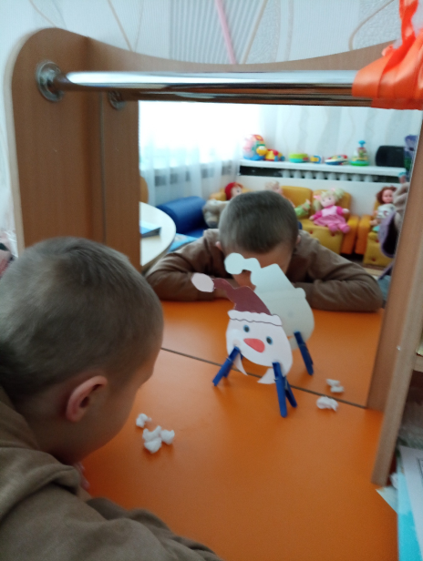
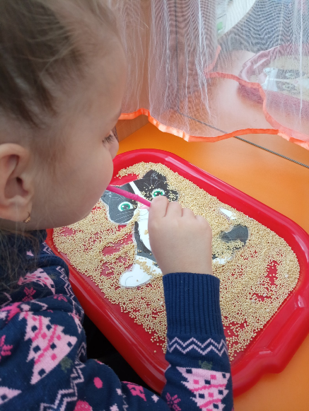
Если ребёнок плохо говорит или вовсе не говорит то, прежде всего, работу необходимо начинать с развития дыхания. Работа над развитием дыхания является одним из главных пунктов в процессе развития речи!

В этом возрасте важно развивать силу дыхания и продолжительность выдоха. Детям до двух лет сперва нужно показать, чем отличается носовое дыхание от вдохов и выдохов через рот. Затем нужно научить малыша складывать губы «трубочкой», чтобы дуть. В этом может помочь обычная трубочка для напитков. В повседневной жизни Вам могут в этом помочь простые действия: на прогулке подуть на яркую вертушку, как ветер, надуть мыльные пузыри, сдуть с одуванчика семена. Если встретите летом на улице божью коровку, не забудьте рассказать стишок и помочь ей улететь, подуйте на неё вместе с ребёнком. А дома можно поиграть в незамысловатые, но полезные игры.
Малыши с удовольствием показывают, как фыркает ёжик, как гудит паровоз, как свистит чайник. Можно показывать картинки с предметами и просить повторить звук. Выбирайте те звукоподражания, которые направлены, в первую очередь, на «вытягивание» гласных.
Подойдут такие простые задания:
Как девочка плачет? А-а-а.
Как льётся водичка? С-с-с.
Как гудит паровоз? У-у-у.
Как воет волк? У-у-у.
Как фыркает ёж? Ф-ф-ф. Как сердится медведь? Э-э-э.
Как поют дети? О-о-о.
Следует обратить внимание на то, что нельзя переусердствовать. Каждое упражнение ограничивается по времени, т.к. может появиться головокружение и ребёнок быстро устанет.
Строго соблюдать правила:
- Воздух набирать через нос
- Плечи не подымать
- При выдохе губы складывать трубочкой
- Выдох делаем длительно и плавно
- Не надувать щёки
- Дыхательную гимнастику делать строго до еды.

